第1节 现代生物进化理论的由来
[学习目标] 1.说出拉马克进化理论的主要内容。2.说出自然选择学说的主要内容。(重点)3.比较自然选择学说与现代生物进化理论。

知识点1 拉马克的进化学说
请仔细阅读教材第110～111页，完成下面的问题。
1．主要内容
(1)生物的来源：地球上的所有生物都不是神造的，而是由更古老的生物进化来的。
(2)进化历程：生物是由低等到高等逐渐进化的。
(3)进化原因：用进废退和获得性遗传。
①“用进废退”的实例
a．食蚁兽的舌头之所以细长，是长期舔食蚂蚁的结果。
b．鼹鼠长期生活在地下，眼睛长期不用就萎缩、退化了。
②“用进废退”获得的性状可以遗传给后代，这是生物进化的主要原因。
2．意义
(1)是历史上第一个比较完整的进化学说。
(2)否定了神创论和物种不变论，奠定了科学生物进化论的基础。
3．局限性
(1)拉马克的进化论大都属于主观推测，缺乏科学证据的支持。
(2)过于强调环境的变化导致物种的改变。
知识点2 达尔文的自然选择学说及达尔文以后进化理论的发展
请仔细阅读教材第111～113页，完成下面的问题。
1．自然选择学说的解释模型
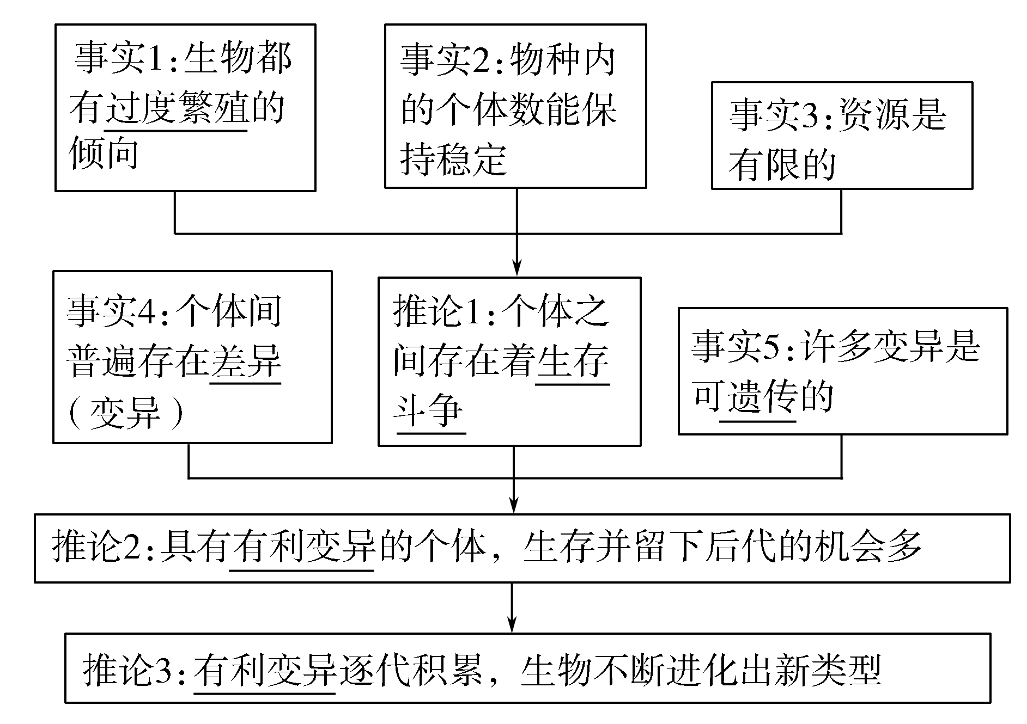
2．自然选择学说的内容
(1)过度繁殖(选择的基础)：地球上的各种生物普遍具有很强的繁殖能力，能产生大量的后代，为自然选择提供了足够的选择材料。
(2)生存斗争(选择的手段)：过度繁殖导致后代的数目剧增，而生物赖以生存的生活条件(包括食物和空间)具有一定的限度，因此产生了生存斗争。
(3)遗传和变异(进化的内因)：生物在繁殖后代的过程中普遍存在着遗传和变异现象，生物的变异是不定向的，既能产生有利的变异，也能产生不利的变异。
(4)适者生存(选择的结果)：具有有利变异的个体容易在生存斗争中获胜而生存下去，具有不利变异的个体容易在生存斗争中失败而死亡。有利变异不断积累，于是生物进化出新的类型。
3．意义
(1)合理地解释了生物进化的原因，使生物学第一次摆脱了神学的束缚，走上了科学的轨道。
(2)揭示了生命现象的统一性是由于所有的生物都有共同的祖先。
(3)科学地解释了生物的多样性，生物多样性是进化的结果。生物的适应性是自然选择的结果。
(4)指出生物界千差万别的种类之间有一定的内在联系，从而大大促进了生物学各个分支学科的发展。
(5)给予神创论和物种不变论以致命打击，为辩证唯物主义世界观提供了有力的武器。
4．局限性
(1)对遗传和变异的本质未做出科学解释。
(2)对生物进化的解释局限于个体水平。
(3)强调物种形成都是渐变的结果，不能很好地解释物种大爆发等现象。
5．达尔文以后进化理论的发展
(1)关于遗传和变异的研究，已经从性状水平深入到基因水平。
(2)关于自然选择的作用等问题的研究，已经从以生物个体为单位，发展到以种群为基本单位。
(3)形成了以自然选择学说为核心的现代生物进化理论。

要点一 对拉马克进化学说的理解1.用进废退：凡是没有达到其发展限度的每一种动物，它的任何器官，如果比较持续地使用，则会逐渐增强，并且发达起来。相反，任何器官如不经常使用，则会逐渐衰弱，其功能减退，最后导致器官的退化或消失。
2．获得性遗传：在环境条件的影响下，一个动物经常使用某种器官或经常不使用某种器官的结果是发展某器官或丧失某器官，这种获得的变异可以通过生殖遗传给后代。
3．拉马克进化学说的“用进废退”和“获得性遗传”的观点具有科学的局限性。他过于强调环境的变化直接导致物种的改变，实际上，环境的变化如果未引起遗传物质的改变，就不会使生物产生可遗传的变异。
【典例1】 下列说法符合拉马克进化观点的是( )
①食蚁兽的舌头变得细长，是由于食蚁兽长期舔食蚂蚁的结果 ②比目鱼的双眼并列于向光的一面，是由于长期卧伏于海底的缘故 ③长颈鹿经常努力伸长颈和前肢去吃树上的叶子，因此颈和前肢都变得很长 ④鼹鼠由于长期生活于地下，眼睛萎缩、退化 ⑤病菌抗药性的不断增强是由于抗生素对病菌的抗药性变异定向选择并逐渐积累的结果
A．①②③ B．④
C．①②③④ D．①②③④⑤
[解析] 拉马克关于生物进化原因的两个观点是用进废退和获得性遗传，即动物的器官越用越发达，相反器官废而不用，就会造成形态上的退化，并且拉马克认为这些因为用进废退而获得的性状可以遗传给后代。①②③均为“用进”的实例，④为“废退”的实例。⑤符合达尔文自然选择学说的观点。
[答案] C
[针对训练1] 下列各项中，哪一项不是拉马克的观点( )
A．生物不是神造的，而是由更古老的祖先进化来的
B．生物是由低级到高级逐渐进化的
C．生物适应性的形成是由于用进废退和获得性遗传
D．生物新类型的形成是有利变异逐代积累的结果
[解析] “生物新类型的形成是有利变异逐代积累的结果”是达尔文的观点。
[答案] D
要点二 达尔文自然选择学说内容之间的关系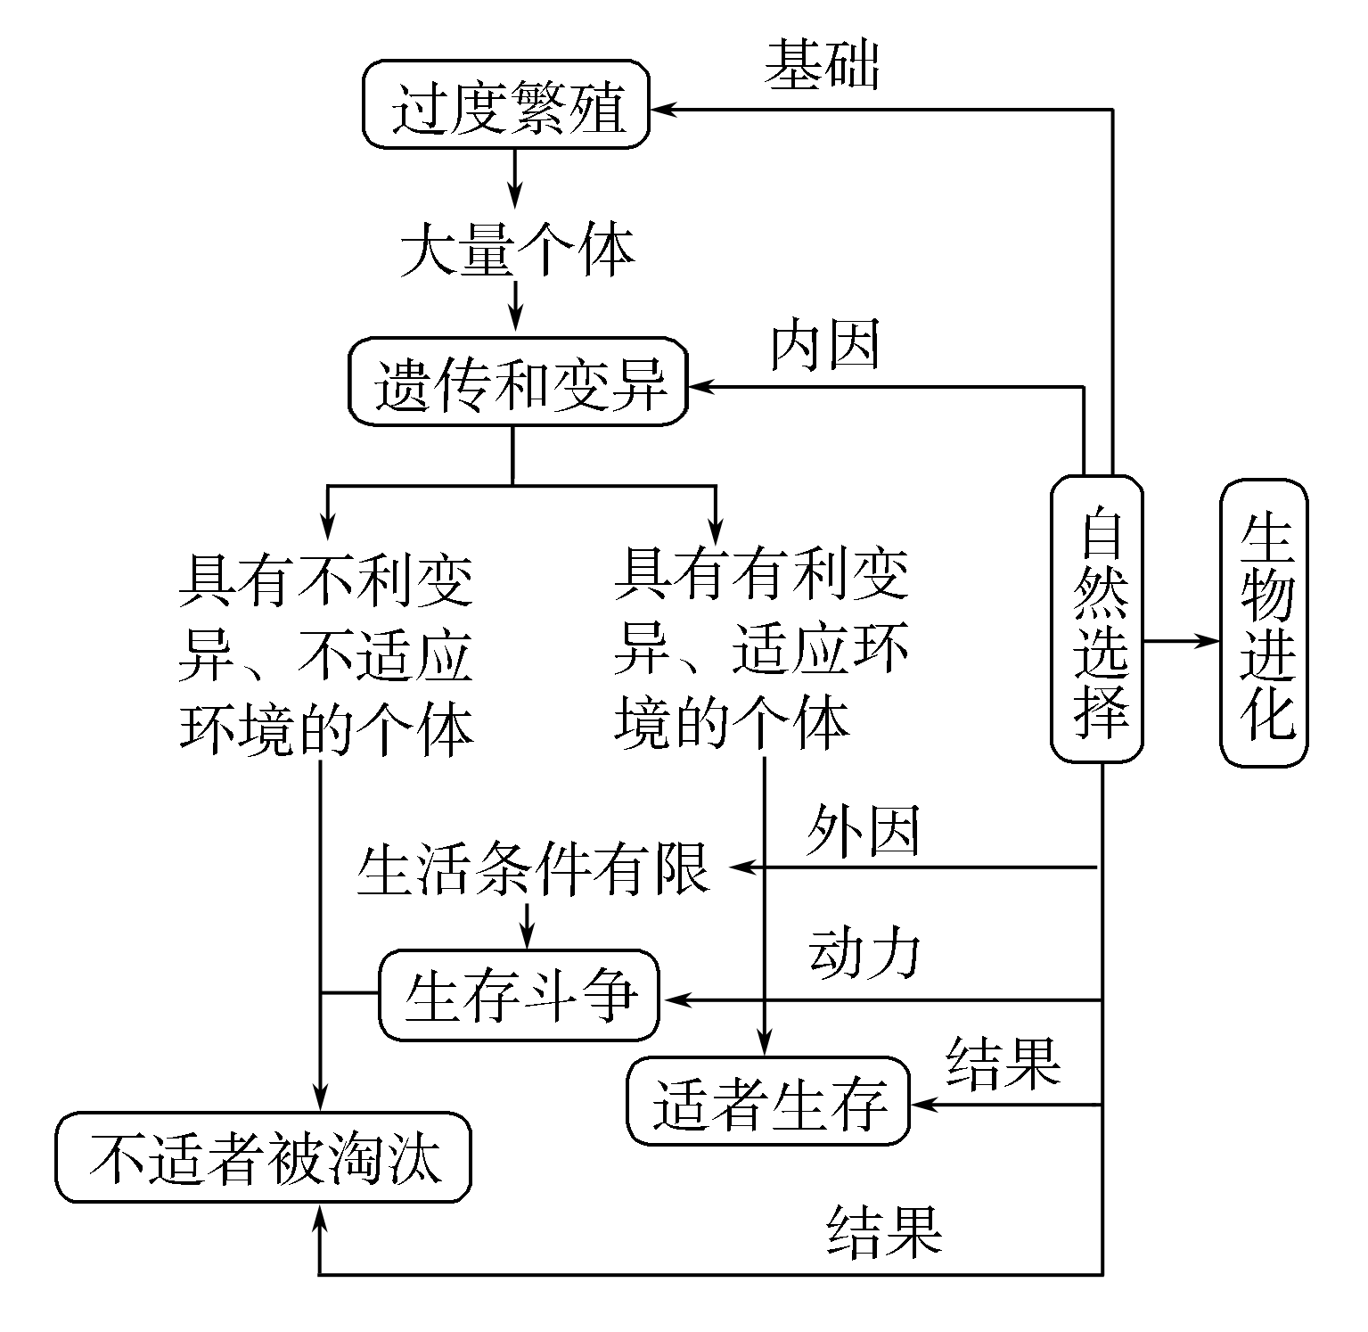
1．自然选择的对象
(1)直接对象是生物的变异性状。
(2)间接对象是相关的基因型。
(3)根本对象是与变异性状相对应的基因。
2．自然选择的因素：外界环境，包括无机环境和生物环境。
3．自然选择的手段：生存斗争。
4．进化的内因：遗传和变异。
(1)生物的变异是不定向的，其中变异可分为有利变异和不利变异。
(2)遗传的作用：使生物微小的有利变异得以积累加强，从而形成适应特定环境的生物新类型。
5．选择的结果：适者生存，不适者被淘汰。一般外界环境条件变化越剧烈，选择越频繁，生物进化速度就越快。
[特别提醒] (1)生物的变异是否有利取决于它们的生存环境，同样的变异在不同的生存环境中可能有利，也可能有害。
(2)自然选择是环境条件对某种生物的选择，环境仅是一个选择因素，不是生物变异的诱变因素。在环境改变以前，生物就存在变异，变异在前，选择在后。
(3)自然选择和变异的方向不一定是相同的，变异为自然选择提供材料，变异是不定向的，自然选择是定向的。
6．人工选择与自然选择
通过人工方法保存具有有利变异的个体和淘汰具有不利变异的个体，以改良生物的性状和培育新品种，或者培育适合人类需要的生物品种或性状的过程叫做人工选择；而自然选择是自然界对生物的选择作用，可以使适者生存而不适者被淘汰。人工选择的性状有利于人类，如大多数栽培作物品种和饲料动物品种；否则应视为自然选择，如抗生素和杀虫剂的选择作用。
7．自然选择学说与拉马克进化学说的比较
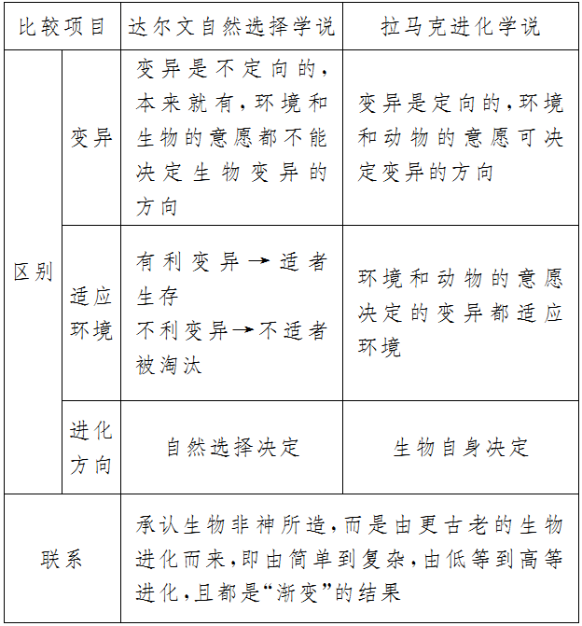
【典例2】 在超市中无公害蔬菜很多，也很受市民的欢迎。这些无公害蔬菜在生产中，不使用农药、杀虫剂和化肥等。假如在蔬菜的生产中长期使用某种杀虫剂，其结果是( )
A．杀虫剂诱发了害虫抗药性基因的产生，使害虫的抗药性增强
B．杀虫剂对害虫具有选择作用，使抗药性害虫的数量增加
C．杀虫剂能诱导害虫分解药物的基因大量表达
D．害虫全部消失，最终导致某些害虫的物种灭绝
[解析] 由于基因突变，害虫群体中存在着能抵抗杀虫剂的变异种，当使用某种杀虫剂后，绝大多数害虫被杀死，少数具有抗药性的个体生存下来并繁殖；害虫大量繁殖后，再用该种杀虫剂，会有比以前更多的个体生存。因此，杀虫剂对害虫起到一个定向选择作用。
[答案] B
[针对训练2] 下列对达尔文自然选择学说的理解，正确的一组是( )
①环境改变使生物产生适应性的变异 ②可遗传的变异是生物进化的基础 ③变异是不定向的 ④变异是定向的 ⑤变异经过长期自然选择和积累可以产生出生物的新类型
A．②④⑤ B．②③⑤
C．②④ D．③⑤
[解析] 达尔文学说认为变异是不定向的，而题目中④的含义是与之矛盾的。①实质上是说变异都是适应性的，也就是定向的，与题目中④是一致的。这样排除①和④，故选B。
[答案] B
课堂归纳小结
[网络构建]
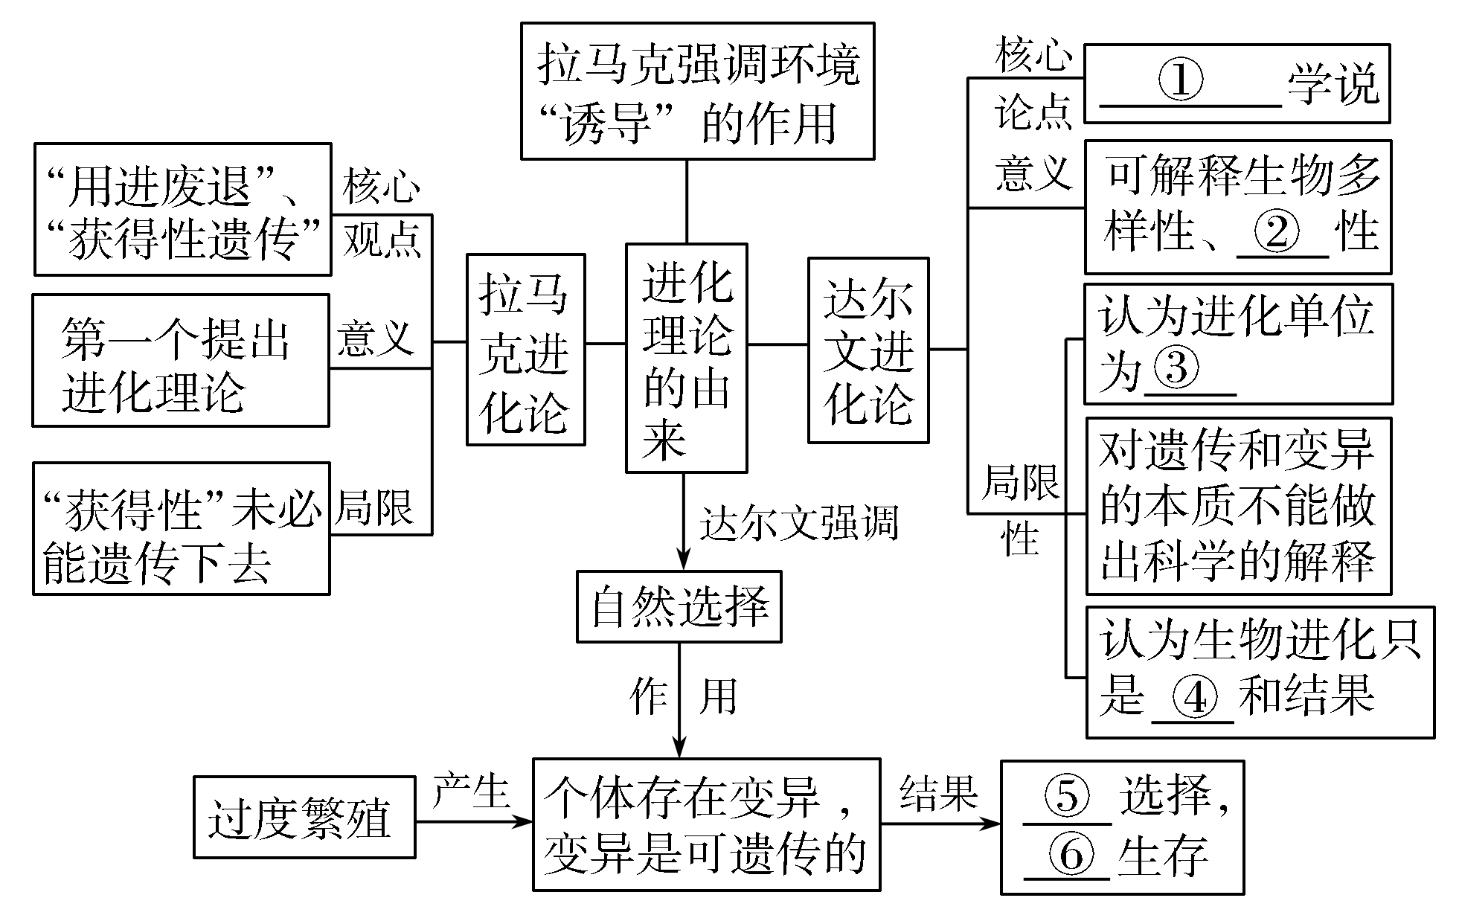
自我校对：自然选择 适应 个体 渐变 定向 适者
[拓展阅读]
恐龙大家庭
据新华社贵阳2014年11月20日电“恐龙并没有绝灭，它们的后代依然和我们人类生活在同一蓝天下”。这是我国古生物学家在最新研究成果基础上得出的结论。20世纪90年代末期，我国连续发现后来被命名为“中华龙鸟”的古生物化石。
“中华龙鸟”被认为是恐龙和鸟类之间的过渡类型，从而为鸟类起源于地面小型食肉恐龙的理论提供了强有力的证据。
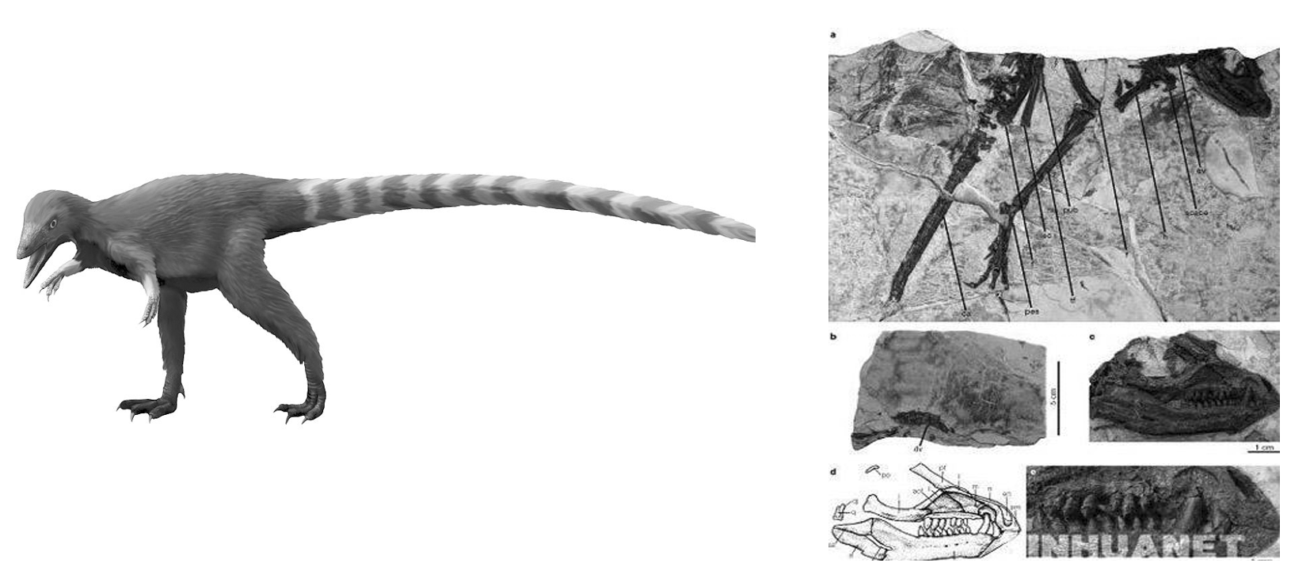
“孔子天宇”龙是中国地质科学院地质研究所尤海鲁研究员等在完成恐龙和羽毛起源研究中发现的。2009年3月19日出版的世界顶级科学杂志《自然》报道了中国科学家的这一发现。此标本命名为“孔子天宇龙”，属名代表化石储存地，种名献给儒家创始人孔子，其故乡曲阜离天宇龙所在地不远。这一恐龙新属种的发现不仅将异齿龙类恐龙的分布扩展至亚洲，而且填补了羽毛早期演化中的一个空白。
依据达尔文的自然选择学说，恐龙为什么会灭绝？
提示：根据自然选择学说优胜劣汰，适者生存的结果。

[学业水平合格测试]
1．拉马克进化学说的进步意义体现在( )
A．科学地解释了生物进化的原因
B．提出了“用进废退”和“获得性遗传”的理论
C．最先提出了比较完整的进化学说
D．使生物学第一次摆脱了神学的束缚，走上了科学的道路
[解析] 拉马克否定了神创论，进步之处是最先提出了比较完整的进化学说。
[答案] C
2．关于达尔文学说和拉马克学说的区别正确的说法是( )
A．达尔文学说认为环境的作用可以引起不定向的变异
B．拉马克学说认为不定向的变异是由动物的意愿决定的
C．达尔文学说认为变异后就能适应环境
D．拉马克学说认为生物通过变异适应环境
[解析] 达尔文学说认为环境起选择作用，变异是不定向的，只有有利变异的个体才能适应环境，并得到保留。拉马克认为生物的变异是定向的，生物体为了适应环境而产生相应的变异。前者的观点是正确的，后者的观点是错误的。
[答案] D
3．当某种新感冒药刚问世时，其治疗病毒性感冒的效果很好；几年后，因为感冒病毒具有了抗药性，其疗效逐渐降低。出现该现象的可能原因是( )
A．病毒接触了药物后，慢慢地产生了抗药性
B．病毒为了适应环境，产生了抗药性变异
C．药物对病毒选择的结果
D．后来的药量用的过少，使病毒产生了抗药性变异
[解析] 病毒的变异是不定向的，有存在抗药性变异的，有不存在抗药性变异的，有抗药性变异的个体通过遗传抗药性变异逐代积累和加强，繁殖几代后，就会对药物有较强抗性，即药物疗效就会降低。
[答案] C
[学业水平等级测试]
4．在某小岛上的一种啄木鸟，其喙长分布如图甲，而其唯一的食物是一种在树干中的虫，其深度分布如图乙。下列关于子一代鸟喙的可能长度的说法合理的是( )
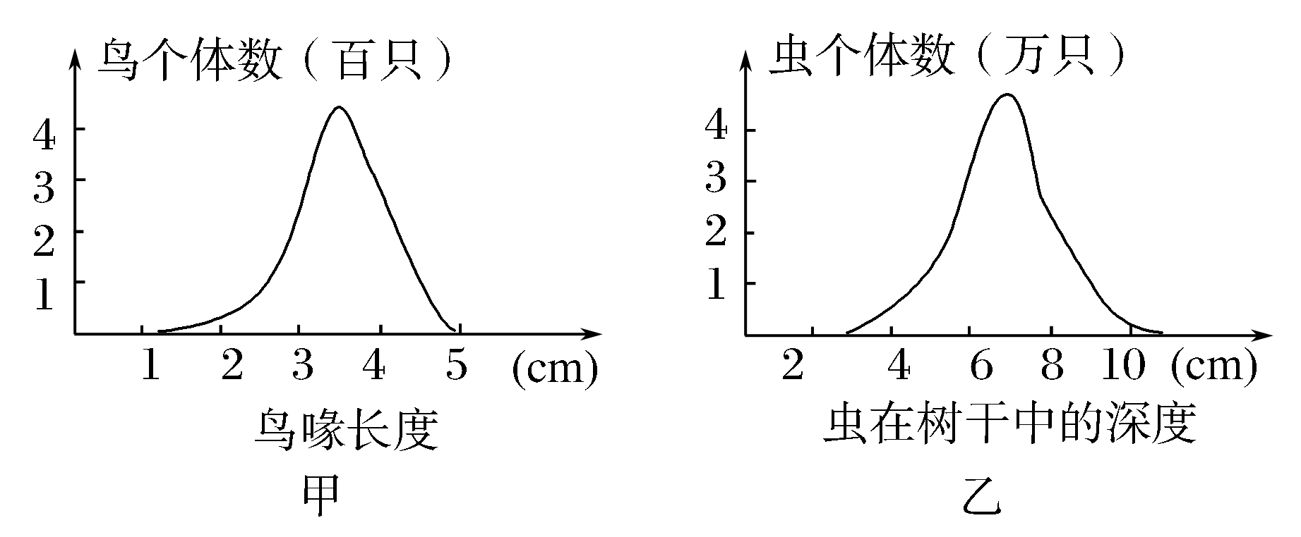
A．都比亲代的长，因为鸟需要适应它们的环境
B．都比亲代的长，因为较长的鸟喙是生存所必需的
C．不一定比亲代的长，仅一代的时间还不足以进化出较长的鸟喙
D．不一定比亲代的长，因为虫在树干中的深度并不是都很深
[解析] 根据题中乙图可知，6～8 cm的深度中虫的数量最多，4 cm以下的深度中虫的数量极少，根据图甲可知鸟喙的长度在1～5 cm之间，只有更长的喙才更易于啄到食物，因此可预测该啄木鸟经过长期进化鸟喙会越来越长。但是生物的进化是一个长期的过程，有利的变异需要逐代积累，一代的时间较短，不足以进化出较长的鸟喙，且由于变异是不定向的，子代的喙不一定比亲代的喙长。
[答案] C
5．达尔文自然选择学说各内容之间的关系可用以下图解表示，则图解中①～④内容依次为( )
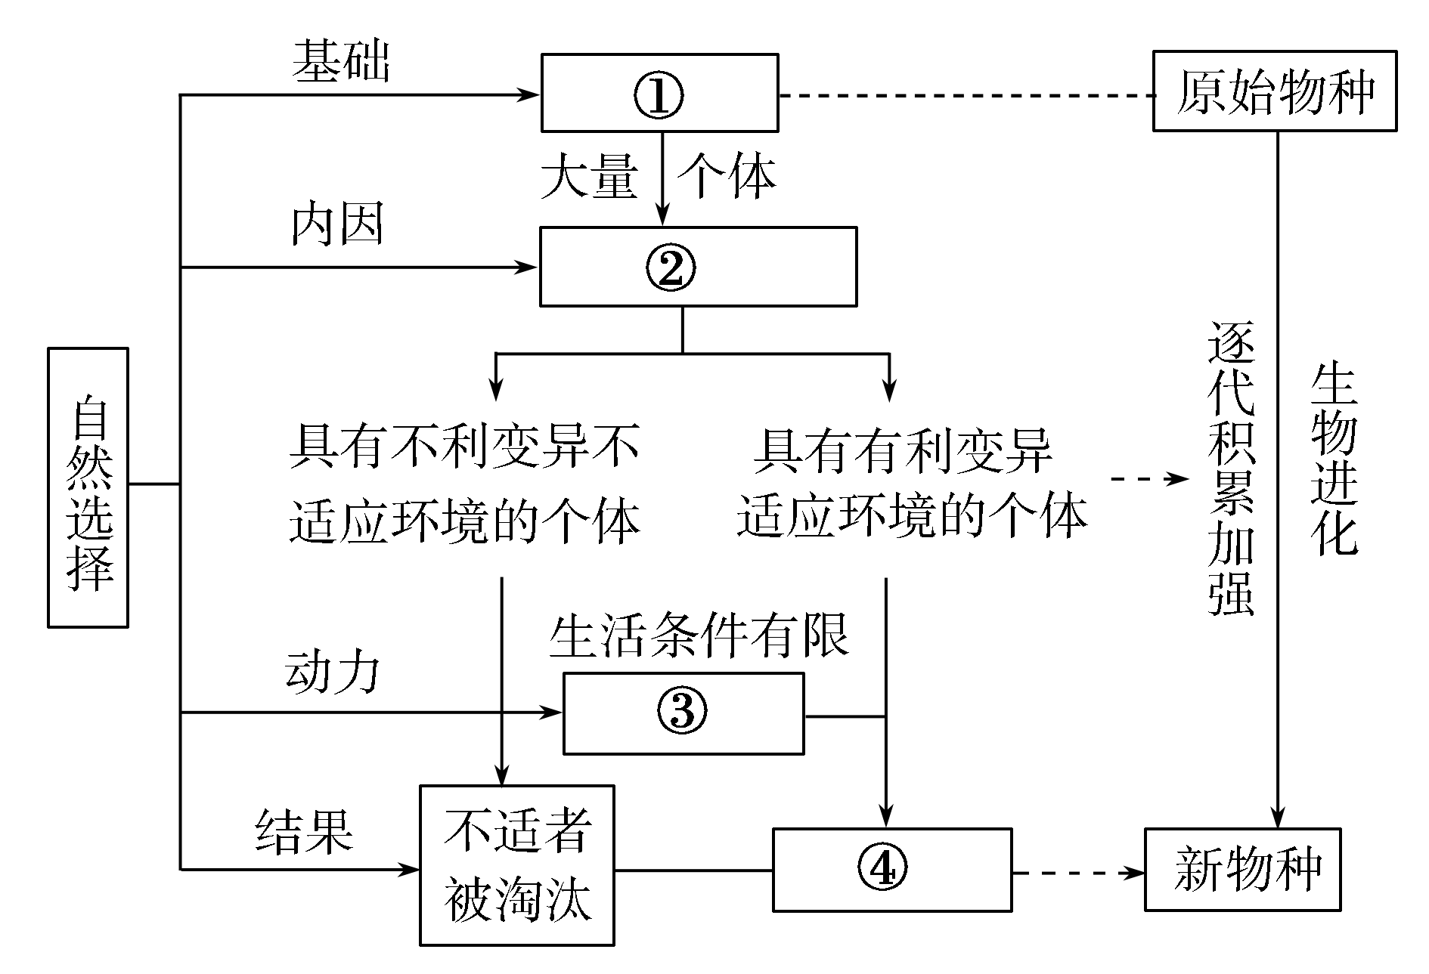
A．生存斗争、遗传变异、适者生存、过度繁殖
B．遗传变异、适者生存、过度繁殖、生存斗争
C．遗传变异、生存斗争、过度繁殖、适者生存
D．过度繁殖、遗传变异、生存斗争、适者生存
[解析] 达尔文自然选择学说内容包括过度繁殖、生存斗争、遗传变异、适者生存四个方面，其基础是过度繁殖，内因是遗传变异，动力是生存斗争，结果是适者生存。
[答案] D

